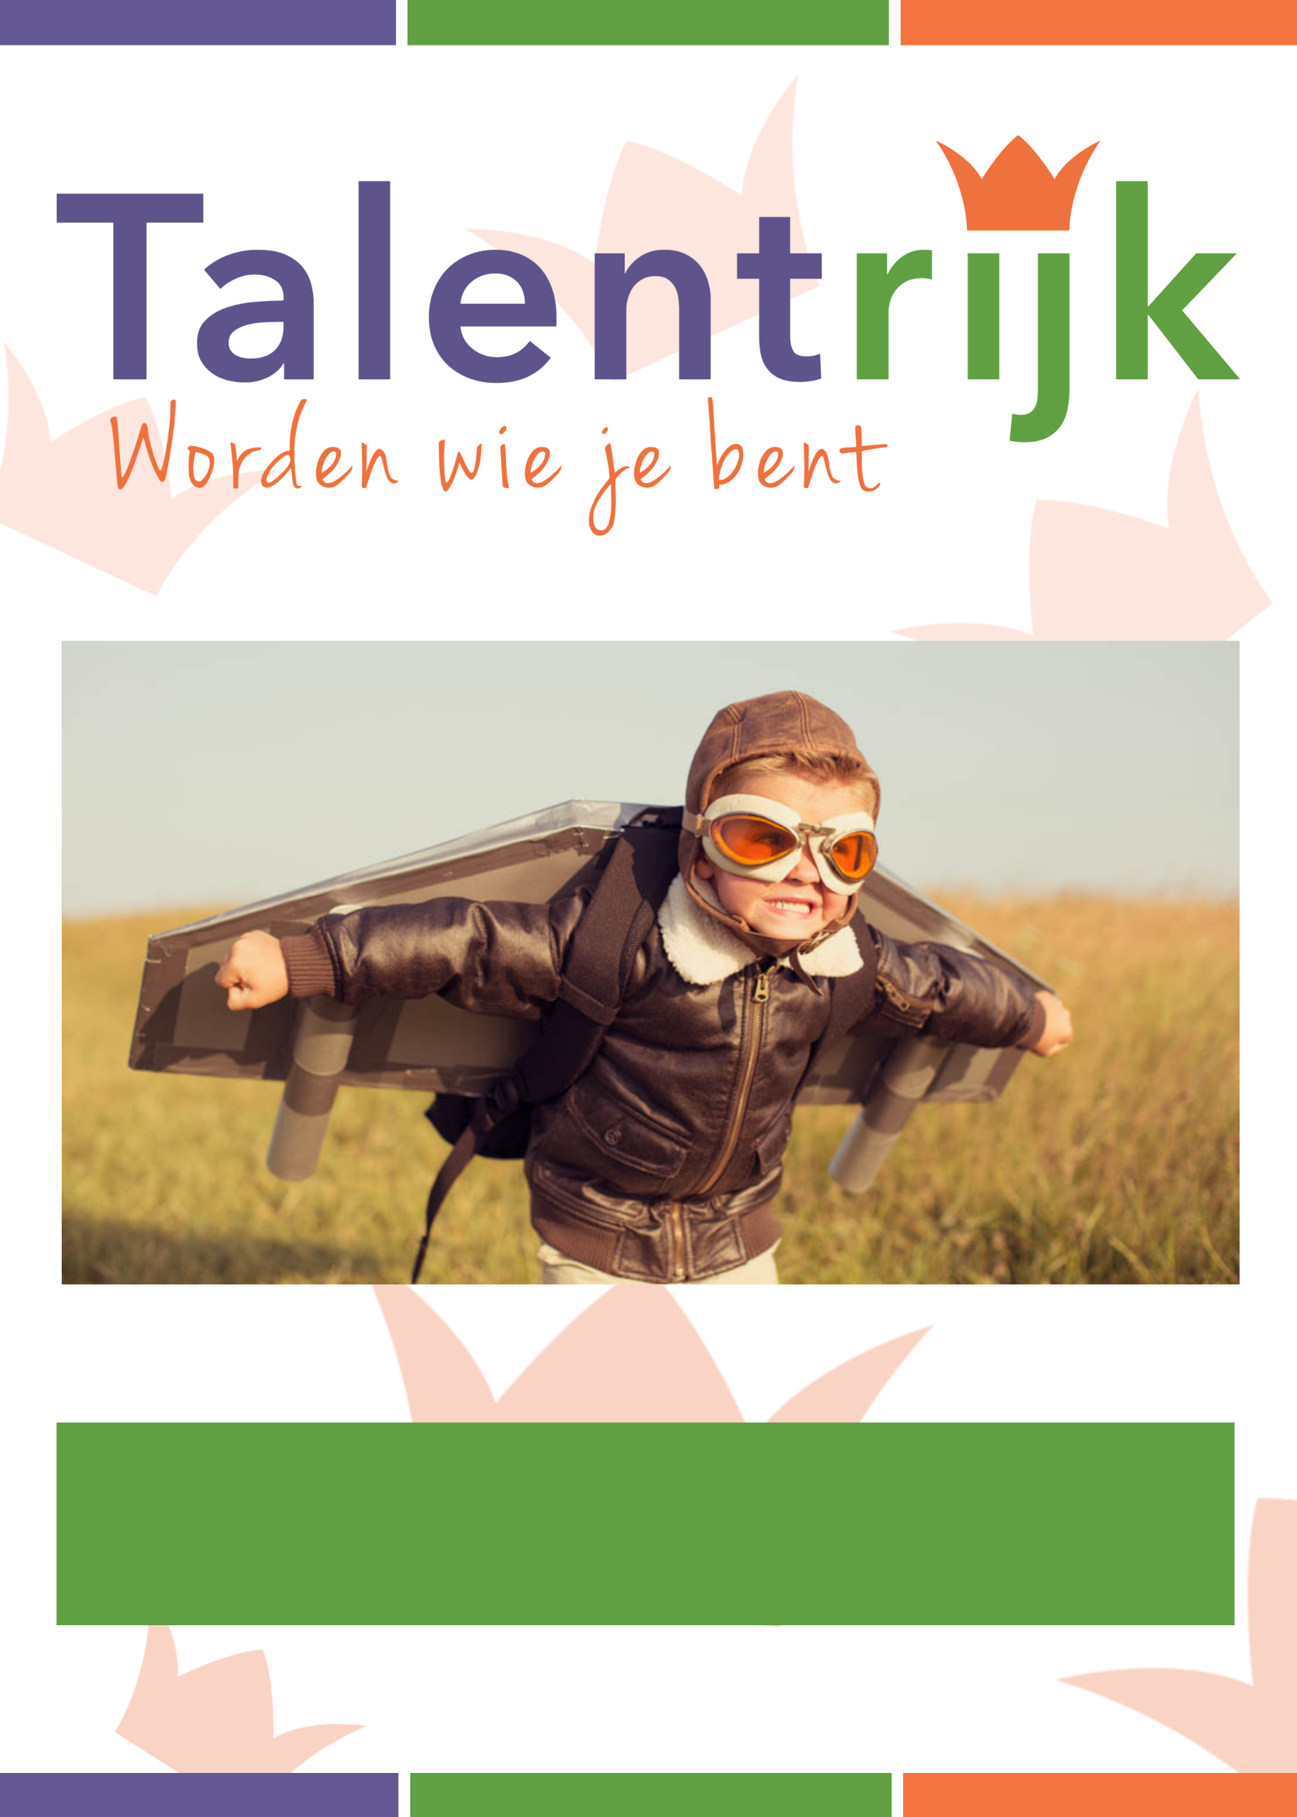

Monitoring sociale veiligheid
2023-2024

Inleiding
Aanleiding voor de monitoring is dat per 1 augustus 2015 de wet Veiligheid op school in werking is getreden. Deze wet verplicht scholen jaarlijks de veiligheid van leerlingen te monitoren met een instrument dat een representatief en actueel beeld geeft.
Talentrijk gebruikt hiervoor de leerlingvragenlijsten van ZIEN!

Centraal in de wetgeving staat de zorgplicht van de school. Scholen worden geacht leerlingen een veilige omgeving te bieden. Het voeren van een actief veiligheidsbeleid is daarbij noodzakelijk. De Memorie van Toelichting bij de wet zegt hierover: “Een school kan pas goed beleid ten aanzien van sociale veiligheid voeren als zij inzicht heeft in de feitelijke en ervaren veiligheid en het welbevinden van de leerlingen. Op basis van monitoring die een representatief en actueel beeld geeft van de sociale veiligheid van de leerlingen, krijgen scholen inzicht in de daadwerkelijke sociale veiligheid op de school.”

Monitoring is geen doel, maar een middel. Het doel is dat we als school bijtijds weten wanneer leerlingen zich niet veilig voelen en zo nodig maatregelen nemen ter verbetering. Dat maakt het van belang dat de school de monitoring zo inricht dat het de informatie geeft die nodig is om een adequaat veiligheidsbeleid te kunnen voeren dat past bij de situatie van de school.

In dit document beschrijven we allereerst de resultaten van de monitoring die afgenomen is onder de leerlingen van groep 6 t/m 8 in schooljaar 2022-2023. Deze resultaten worden vergeleken met de benchmarkgegevens.
Vervolgens worden de resultaten geanalyseerd en worden vervolgacties beschreven die worden uitgezet.

Resultaten
De schoolgemiddelden voor de schalen welbevinden, pestbeleving en veiligheidsbeleving zijn:
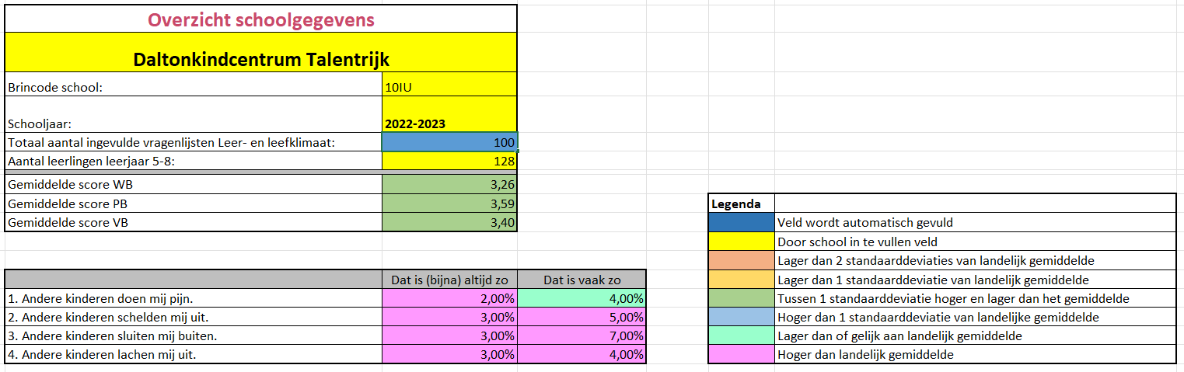

Keuze voor ZIEN! Leerling 5-8 Leer- en leefklimaat als monitoringsinstrument
Als kindcentrum maken we gebruik van ZIEN! voor het observeren van het welbevinden, de betrokkenheid en de sociale vaardigheden.
We willen graag de kinderen (die dat kunnen) op vergelijkbare schalen bevragen, omdat we het belangrijk vinden dat de resultaten ook daadwerkelijk gebruikt worden voor het verbeteren van de veiligheidsbeleving als dat nodig blijkt te zijn. Door op vergelijkbare schalen te observeren / te bevragen, kun je resultaten goed vergelijken en inschatten of kinderen een goed beeld hebben van hoe het gaat.
Een tweede belangrijk voordeel van ZIEN! vinden we dat de resultaten per kind bekend zijn. Hierdoor kunnen we snel bepalen met welke kinderen we in gesprek gaan of die we beter gaan observeren.
Bovendien zitten alle resultaten dan in één systeem en kan er bekeken worden of er per kind/groep trends waarneembaar zijn.

Privacy gewaarborgd
Vooraf en achteraf is duidelijk verteld wat het doel is van de vragenlijst en wat er met de uitkomsten gebeurt. Hiermee bevorderen we dat de kinderen zo eerlijk mogelijk antwoord geven.

Representativiteit
De kinderen die de vragenlijst hebben ingevuld, vormen een representatieve afspiegeling van de kindpopulatie. Alle kinderen vanaf leerjaar 5 hebben we ZIEN! laten invullen.
Voor de kinderen die niet bevraagd zijn met een vragenlijst, zijn we als kindcentrum wel bewust en planmatig bezig met het in kaart brengen van de veiligheidsbeleving en het zoeken naar verbetering ervan als het nodig is:
- Twee keer per jaar vult iedere leerkracht voor leerjaar 3 t/m 8 ZIEN! in. Daarin is expliciet aandacht voor het welbevinden van het kind. Als er signalen van minder welbevinden zichtbaar zijn, wordt altijd in overleg met de overige betrokkenen rond het kind (in ieder geval de ouders) gezocht naar mogelijke oorzaken en oplossingen.
- In leerjaar 1 en 2 worden de kinderen gevolgd aan de hand van het leerlingvolgsysteem van Digikeuzebord
- In de oudertevredenheidspeiling en medewerkerstevredenheidspeiling komt het thema veiligheidsbeleving van de kinderen terug.

Analyse van de gegevens
De volgende zaken vallen ons op:
- De schoolgemiddelden voor de schaal welbevinden, pestbeleving en veiligheidsbeleving vallen binnen de standaarddeviatie van de benchmarkgegevens. Dit is een positieve ontwikkeling t.o.v. vorig schooljaar.
- De percentages bij de stellingen voor pestbeleving vallen op vrijwel alle plekken hoger uit dan het landelijk gemiddelde. Dit is al jaren zo, maar we zien wel dat de percentages steeds lager worden in de loop van de jaren en dat is dus ook een positieve ontwikkeling.

Om een beter beeld te krijgen van de percentages bij de stellingen voor pestbeleving hebben we de gegevens per groep uitgesplitst.
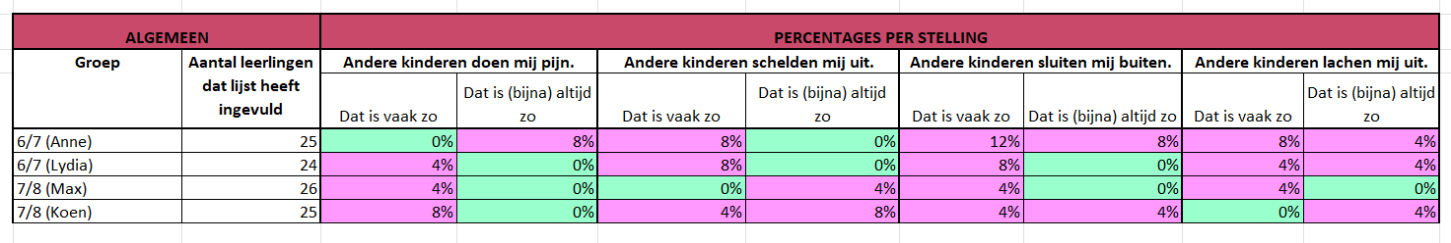
Wanneer we naar deze percentages kijken vallen een aantal zaken op:
- De percentages rondom buitensluiten zijn in alle groepen (te) hoog. Dit is opvallend, omdat deze percentages vorig schooljaar juist laag waren.
- Vergeleken met voorgaande jaren zijn de percentages bij ‘Dat is (bijna) altijd zo’ verlaagd.
- Uit nadere analyse komt naar voren dat het in alle groepen steeds om dezelfde kinderen gaat.

(Vervolg)acties
De volgende acties waren al in gang gezet:
- Met ingang van het schooljaar 2022-2023 hebben we alle kinderen van beide locaties door elkaar gehusseld. Hierdoor kunnen we meer keuzes maken in de groepssamenstelling en bepaalde typen kinderen bij elkaar zetten of juist uit elkaar houden.
- Dankzij het samengaan van beide locaties is het weer mogelijk om de LeerRijken op te splitsen waardoor expertise en interesses van medewerkers beter ingezet kunnen worden. Bovendien kunnen we meer ondersteuning inzetten in de verschillende LeerRijken dankzij de inzet van de NPO-gelden.
- Afgelopen schooljaar hebben we tijdens de Gouden Weken een proeflicentie van HiRO. We hebben onderzocht of deze werkwijze passend kan zijn voor ons kindcentrum. Omdat deze Gouden Weken zo belangrijk zijn, hebben we wederom de keuze gemaakt om het schoolreisje in deze weken plaats te laten vinden. Daarnaast hebben we ook aandacht besteed aan de Zilveren Weken.
- Rots en Water krijgt meer en meer een structurele plek binnen ons kindcentrum. Afgelopen schooljaar hebben vier medewerkers zich laten opleiden tot Rots en Water trainer.
- Twee keer per jaar zijn de vragenlijsten van Zien! Ingevuld voor de leerkrachten van leerjaar 3 t/m 8. De kinderen van leerjaar 6 t/m 8 hebben hierbij ook de kindvragenlijsten ingevuld. In leerjaar 1 en 2 worden de kinderen gevolgd a.d.h.v. het leerlingvolgsysteem van Digikeuzebord..
- Ook dit schooljaar is de nieuwe Kinderraad gevormd. Samen met de Kinderraad is het onderwerp pesten ook besproken.
Het effect daarvan is:
- Doordat we de kinderen in alle LeerRijken door elkaar hebben gehusseld vanuit de verschillende locaties is er pedagogische rust ontstaan. Dit heeft een positief effect op de leerontwikkeling van de kinderen.
- Doordat medewerkers meer afstemming hebben, worden pestsituaties of andere bijzonderheden sneller gesignaleerd en kan hierop geacteerd worden.
- Dankzij de inzet van het traject ‘Pedagogisch Tact’ gaan leerkrachten met elkaar in gesprek over pedagogisch handelen. Het onderzoeksteam heeft hierin een sturende rol gehad en er zorg voor gedragen dat alle onderwerpen vanuit deel 1 van het traject aan bod kwamen. Dit zorgt voor meer afstemming tussen de verschillend professionals van een LeerRijk en het gehele kindcentrum.
- We hebben Hiro uitgeprobeerd, maar ontdekt dat deze methode niet past voor ons kindcentrum. Het heeft wel bijgedragen aan extra aandacht voor de Gouden en Zilveren Weken.
- We hebben voldoende experts binnen ons kindcentrum om de Rots en Water lessen te geven. Met behulp van de inzet van Rots en Water hebben bepaalde groepen kinderen een boost gekregen binnen de sociaal emotionele ontwikkeling wat voor een positief pedagogisch klimaat heeft gezorgd. Door de manier waar we Rots en Water ingezet hebben, wordt de doorgaande lijn bewaakt.
- Het enthousiasme van de Rots en Water trainers werkt aanstekelijk en heeft ervoor gezorgd dat meer medewerkers deze opleiding willen doen. We gaan onderzoeken of we een Rots en Water school kunnen worden.
- Op basis van de resultaten die vanuit de vragenlijsten komen, worden Rots en Waterlessen/activiteiten op maat ingezet. Dit zorgt dat kinderen extra handvatten krijgen op sociaal-emotioneel gebied en we binnen de gehele school dezelfde taal spreken.
- Na de bespreking van de veiligheidsbeleving binnen de Kinderraad is in LeerRijk 4 gekozen voor een buitenspeelbord. Op dit bord kunnen kinderen vooraf kiezen wat ze buiten gaan doen en voorkomen we vooraf dat kinderen buitengesloten worden.

De volgende acties zullen gaan plaatsvinden:
- Dit schooljaar oriënteren we ons op de mogelijkheden om het vignet ‘Rots en Water-school’ te behalen. Aan het begin van het schooljaar hebben we met het hele team een Rots en Water dag, waarbij iedereen de basisinformatie ontvangt. Ook hebben we een planning gemaakt voor de Rots en Waterlessen waarbij alle leerjaren aan bod komen; één van onze Rots en Water trainers krijgt wekelijks tijd om dit binnen ons kindcentrum goed te kunnen organiseren. Daarnaast laten wederom vier medewerkers zich opleiden tot Rots en Water trainer en zal één van de Rots en Water trainers een specialisatie voor ASS doen. Het doel van al deze activiteiten is dat we een doorgaande lijn hebben binnen Talentrijk waarin we allemaal dezelfde taal spreken en kinderen begeleiden in hun sociaal-emotionele ontwikkeling.
- Dit schooljaar starten we in leerjaar 3 t/m 8 met de afname van de sociaal-emotionele vragenlijsten van Leerling in Beeld. Dit doen we omdat ZIEN! Komt te vervallen en we voor de didactische toetsen ook gebruik maken van Leerling in Beeld. Na de afname van de vragenlijsten zullen deze geanalyseerd en besproken worden op leerkracht-, LeerRijk- en kindcentrumniveau. Daarbij stellen we onszelf ook doelen op het gebied van de resultaten, zodat we samen ook kritisch kunnen bekijken of we onze doelen behaald hebben en hier eerder/beter op kunnen acteren.
- De groepen 0-1-2 werken vanaf dit schooljaar volledig met het leerlingvolgsysteem van het Digikeuzebord. We hebben cruciale doelen opgesteld en gaan daarnaast een traject volgen onder begeleiding van Martijn Hensgens om het beredeneerd aanbod nog steviger en cyclisch weg te zetten.
- Het buitenspeelbord van LeerRijk 4 wordt opnieuw ingezet. Daarnaast zal de Kinderraad bekijken welke mogelijkheden dit bord biedt voor de andere LeerRijken.

We streven ernaar dat volgend jaar de veiligheidsbeleving positief veranderd is en dat we de kinderen en groepen die een risico vormen eerder in beeld hebben.
Op deze manier kunnen we pro-actief in plaats van re-actief handelen.

